 | Discours d'Edouard de LAMAZE,  maire de Bois-Héroult pour la  commémoration du 65ème  anniversaire de la disparition des  deux aviateurs Canadiens,  le 22 août 2009.

Monsieur l’Attaché de Défense du Canada  Le Lieutenant-colonel, Marcel CLOUTIER,  Monsieur le Conseiller général,  Monsieur le Conseiller général honoraire,  Chers Collègues,  Mon Père,  Messieurs les Porte-drapeaux,  Chers Amis, |  | 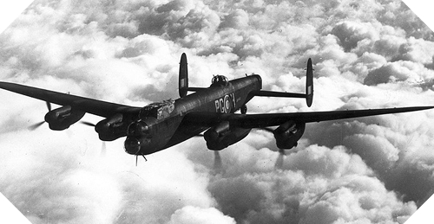
Vous venez d’entendre le déroulement de cette journée du 18 août 1944 et des journées qui ont succédé au drame dont nous célébrons aujourd’hui la mémoire, au nom des disparus et de tous les acteurs de ces événements si tragiques pour la France.
Ce n’était pas à moi de vous les conter puisque je suis trop jeune pour les avoir connus et les Anciens ne les connaissent que trop bien.  Monsieur Adrien JOBIN a su, encore une fois, nous témoigner de cette formidable solidarité de nos campagnes pour cacher au péril de la vie de la population et de ses familles, les aviateurs venus du ciel pour nous sauver.  Ici ou là dans ce champ,  Ici ou là dans cette ferme, ont été cachés de nombreux parachutistes, comme ces membres de l’équipage sauvés du crash de Mont Rouvel,  Ici ou là dans cette grange, les membres d’équipage aériens ont été cachés jour et nuit. |  | 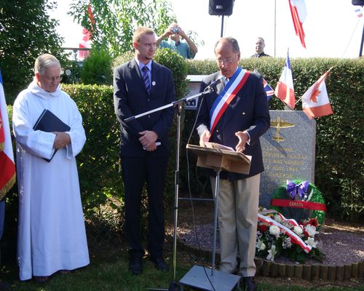
Si ce 65ème anniversaire nous réunit ici-même et que cette stèle érigée sur le lieu du drame a pu tout à l’heure être bénie par le Père DIDON, curé de notre paroisse de Blainville-Buchy, je voudrais, pour ne pas répéter ce qui a été dit par Monsieur JOBIN, vous parler des actions héroïques de ces résistants anonymes de nos campagnes, des actions exemplaires de ces Normands, fusillés pour leur courage, pour le bien et la sauvegarde de notre patrie.
J’ai reçu, depuis l’installation de cette stèle le 22 août 2004, depuis cinq ans, d’innombrables témoignages que l’on ne peut se lasser de lire et relire. L’émotion qui en découle est aussi grande pour celui qui les transmet que pour celui qui les reçoit. Laissez-moi vous compter celui de Monsieur LEROY, instituteur de l’école de Bois-Héroult.
Il a été le témoin permanent de toutes les actions menées avec héroïsme dans notre pays. Monsieur LEROY est arrivé en 1942. C’était son premier poste. Il avait 32 élèves dans une classe unique et les fournitures scolaires se faisaient rares. En 1944, il eut jusqu’à 57 élèves. En fin d’année, la classe fut occupée par les Allemands qui s’étaient installés dans le village, dans la ferme LE SUR ou dans le château.
Après le crach du 18 août, Monsieur LEROY se souvient que, dans la nuit du 24 au 25 août 1944, il y a eu un bombardement très important sur la commune.
C’est la ferme située en face de l’école qui, cette fois, est touchée, il y a des blessés, l’émotion est grande pour ce maître d’école qui ne sait pas dans quelles conditions pourra avoir lieu la rentrée scolaire quelques jours plus tard. Il fallait malgré tout, garder le moral et dégager les décombres. C’était le quotidien des Français pendant cette période de notre Histoire.
MER
Ce témoignage du maître d’école m’a ému et je suis certain que vous le serez à votre tour tant il nous est impossible d’imaginer une telle rentrée scolaire pour nos enfants, aujourd’hui.
Il y eu aussi le témoignage de Mme LEMESSIER que j’ai transmis à James STERLING, un des survivants du crash. Il l’a lu- et m’a dit avec ferveur la reconnaissance qu’il portait à cette dame pour l’avoir caché dans sa ferme de Longue Vallée.
Je ne peux évoquer ici tous les noms de ceux qui ont fait preuve, au risque même de leur vie, de tant de courage. Mais Monsieur JOBIN l’a fait pour moi.
J’ajouterai pour finir une anecdote qui m’a été transmise par la famille de CIVILLE.
Au château, des aviateurs alliés ont été cachés pendant de longues semaines dans les greniers alors même que la maison était occupée par les Allemands !
Ces aviateurs, après la guerre, sont revenus à Bois-Héroult faire part au Marquis et la Marquise de CIVILLE de leur gratitude et leur ont offert la grande et belle cheminée qui trône encore aujourd’hui dans l’entrée du château.
Ce sont ces témoignages, ces anecdotes, et notre respect du souvenir, qui font aujourd’hui notre Histoire et nous en sommes fiers !
Merci à vous tous d’être venus nombreux à cette cérémonie et soyons fiers tous ensemble de notre France, et de ses forces alliées.
Le Lieutenant Colonel CLOUTIER représentant de l'ambassade du Canada
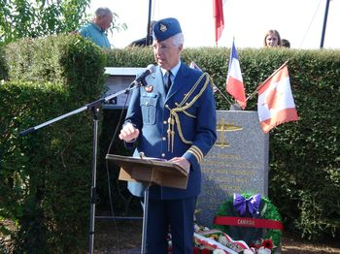 |  | 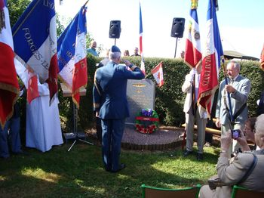

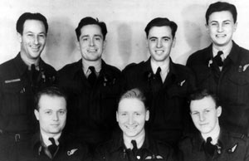
Photo des aviateurs (de gauche à droite et de haut en bas) : G. Cameron (artilleur, canadien), Réginalo (ingénieur, anglais), G. Benson (télégraphe, anglais), J. Stirling (artilleur, canadien), W.F. Jones (bombardier, canadien), A.F. Kemp (pilote, canadien) et W. Shearstone (navigateur, canadien).
Lire l'article

